**15.09 3-А Математика**

**Тема. Перевірка додавання відніманням. Складання рівнянь за текстом. Складання задач за моделями.**

**Мета**: вчити перевіряти додавання відніманням, складати рівняння за текстом, складати задачі за моделями; розвивати мислення, пам'ять, увагу; виховувати любов до математики.

**Хід уроку**

**Усний рахунок**

17+6

27+3

25+6

15+4

40+6

77+3

17+3

15+2

**Каліграфічна хвилинка**

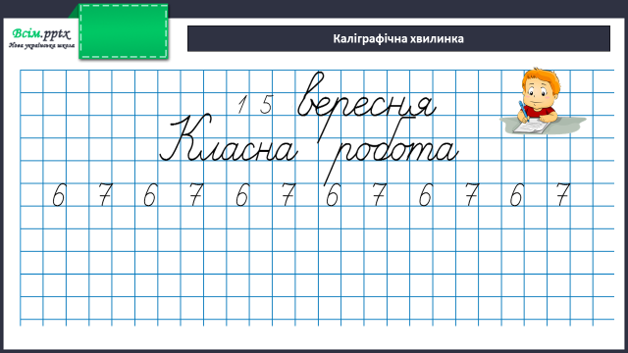

**Робота за підручником (с.20)**

**Завдання 110 (усно)**

Обчисли. З кожної рівності на додавання склади по дві рівності на віднімання. Зроби висновок, як можна перевірити додавання**.**

**Приклади 111 (письмово)**

Обчисли та зроби перевірку.

**Задача 112 (письмово)**

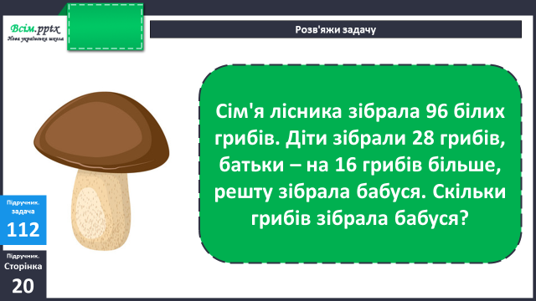

**Короткий запис умови:**

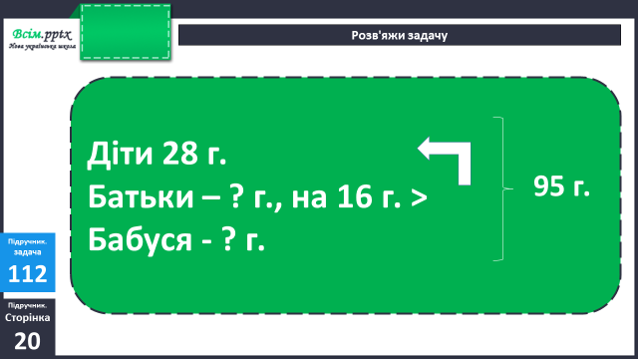

План розв’язання:

1. Скільки грибів зібрали батьки?
2. Скільки грибів зібрали батьки і діти разом?
3. Скільки грибів зібрала бабуся?

**Фізкультхвилинка**

<https://www.youtube.com/watch?v=9GU7Kn_b6oc>

**Рівняння 113 (письмово)**

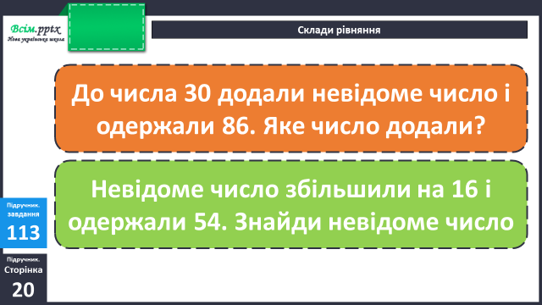

**Задача 114 (усно)**

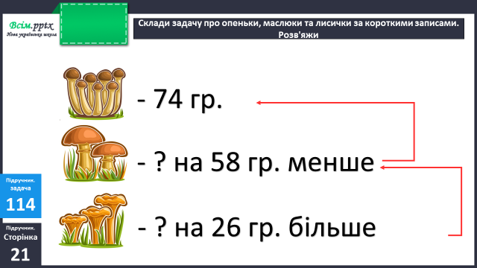

**Домашнє завдання**

П.с.21 №117, 118.

Виконану роботу сфотографуй та надішли у вайбер або на Human.